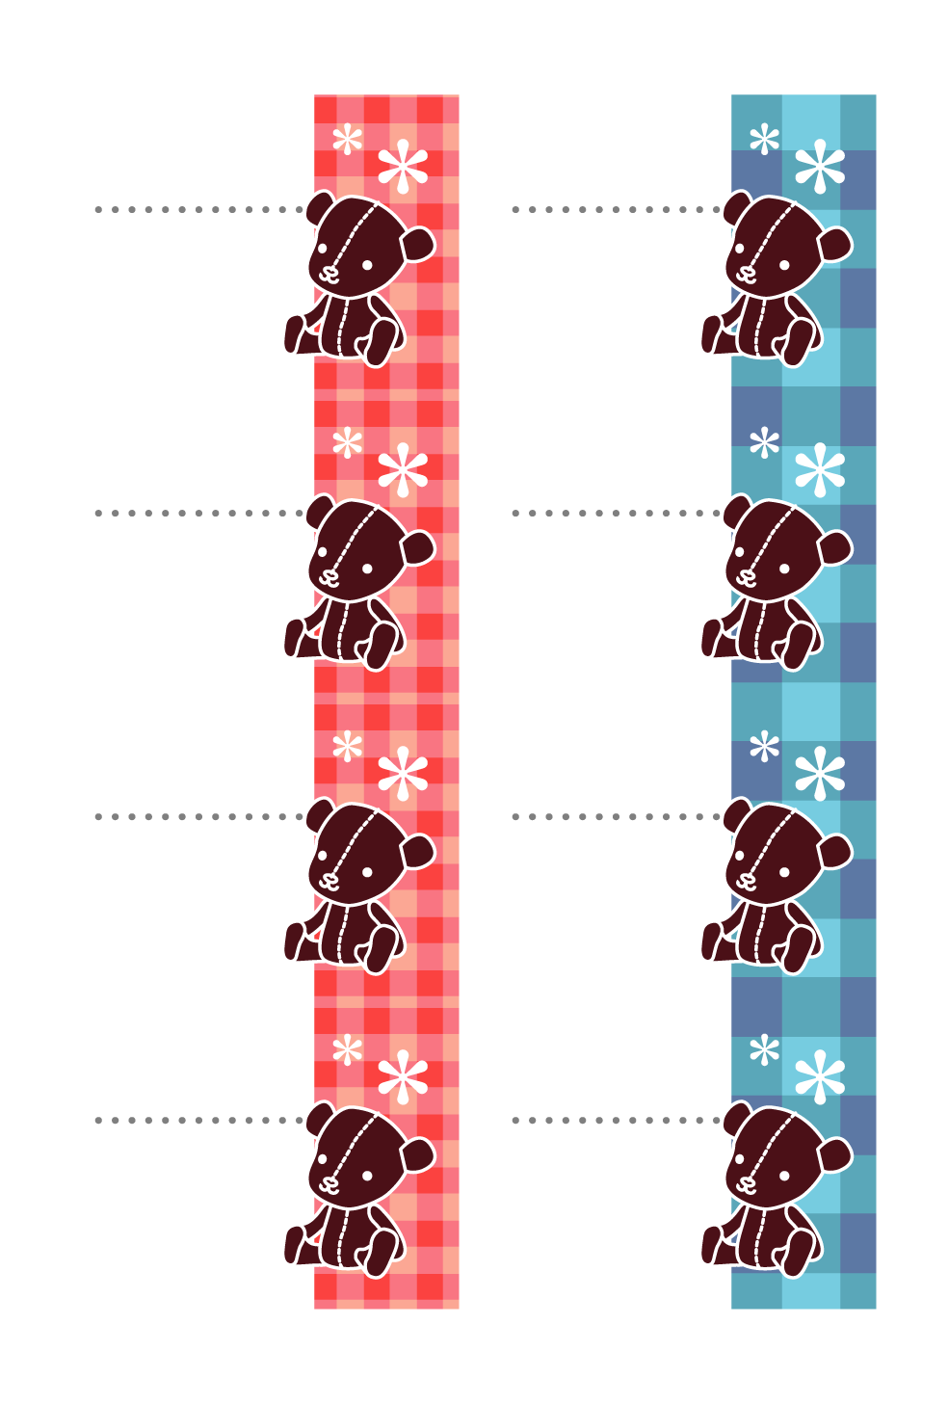

※印刷する前には必ず緑の枠線を書式設定で「線の色→なし」にしてください。

　ねん 　くみ

　ねん 　くみ

　ねん 　くみ

　ねん 　くみ

　ねん 　くみ

　ねん 　くみ

　ねん 　くみ

　ねん 　くみ

名前など

いれてね

名前など

いれてね

名前など

いれてね

名前など

いれてね

名前など

いれてね

名前など

いれてね

名前など

いれてね

名前など

いれてね